منهاج المادة التعليمية SYLLABUS
إسم المــــــادة التعليــميـــة Intitulé de la Matière d’enseignement
اقتصاد نقدي و اسواق رأس امال

الميدان : العلوم الاقتصادية و علوم التسيير و العلوم التجارية (D06 الشعبة : العلوم الماليةو التجارية
التخصص :....علوم مالية....................................................
السداسي : ....الثالث....... السنة الجامعية:2024/2025 .......................

التعرف على المادة التعليمية

العنوان : .....اقتصاد نقدي و اسواق رأس المال.........
وحدة التعليم :استكشافية..............................................................................
عدد الأرصدة : 2المعامل : .1..
الحجم الساعي الأسبوعي :..3سا............................
المحاضرة ( عدد الساعات في الأسبوع ) :..ساعة و نصف....................
أعمال توجيهية ( عدد الساعات في الأسبوع ) :.ساعة و نصف................
أعمال تطبيقية ( عدد الساعات في الأسبوع ) : ..لايوجد...........................

مسؤول المادة التعليمية

الاسم، اللقب، الرتبة : ..بوسعادة جليلة......... ، أستاذ ..محاضر(ب).
تحديد موقع المكتب ( مدخل ، مكتب ) : مكتب مدرج 9 ........................... .
البريد الالكتروني : djalilabousaada@gmail.com................................
رقم الهاتف : .06 99 34 05 18.........................................................
توقيت الدرس ومكانه : يوم الثلاثاء

وصف المادة التعليمية

المكتسبات (Pré requis):…يكتسب الطالب المفاهيم الاساسية للاقتصاد النقدي ابتدا من التطور التاريخي و نشاة النقود مرور بمسببات الطلب و العرض النقدي الى المفاهيم الاساسية للسوق النقدي والمالي

الهدف العام للمادة التعليمية : ..التحكم بميكانزمات السوق النقدي و المالي و وتحليل اسباب طرح اوخلق النقود في النظام الاقتصادي المحلى و العالمي .
أهداف التعلم (المهارات المراد الوصول إليها) : ( من 3 الى 6 أهداف مع التركيز فقط على الأهداف التي يتم تقييمها)
- التفرقة بين الانظمة الاقتصادية قبل و بعد خلق النقود
- التحكم في ميكانزمات و اهم الاسباب النظرية لعرض و طلب النقود
- التمييز بين الحجم النقدي و القيمة النقدية
- التفرقة بين السوق النقدي و السوق المالي

محتوى المادة التعليمية
……………………………………………………………………………………………………………………………………………………………يحتوي هدا المقياس على اتلطور التاريخي لاسباب ظهور النقود و ميكانزمات الخلق النقدي ’ التطور العالمي النقدي و مفسرات العرض و الطلب النقدي
بالاضافة الى ذلك يتعرض المحتوي للسوق النقدي و المالي و ادواته
يمكن الاضافة في صفحة أخرى، عند الحاجة

طرق التقييم

التقييم بالنسبة المئوية | العلامة | طبيعة الامتحان
60 % | 20 من 20 | امتحان
 | / | امتحان جزئي
30% | 20 من 20 | أعمال موجهة
 | / | أعمال تطبيقية
 | // | المشروع الفردي
/ | / | الأعمال الجماعية (ضمن فريق)
 | / | استجواب (Quizz)
5% | / | المواضبة (الحضور / الغياب )
5% | / | عناصر أخرى ( يتم تحديدها )
100% |  | المجموع

المصادر والمراجع

 |  | المرجع الأساسي الموصى به :
دار النشر و السنة | المؤلف | عنوان المرجع
 |  | مراجع الدعم الإضافية (إن وجدت):
دار النشر و السنة | المؤلف | عنوان المرجع الأول
دار النشر و السنة | المؤلف | عنوان المرجع الثاني

المخطط الزمني المرتقب

التاريخ | محتوى الدرس | الأسبوع
 | الاقتصاد الحقيقي و الاقتصاد النقدي | الأسبوع الأول
 | العرض النقدي | الأسبوع الثاني
 | الوساطة المالية | الأسبوع الثالث
 | الانظمة النقدية | الأسبوع الرابع
 | الطلب على النقود | الأسبوع الخامس
 | السياسة النقديةج 1 | الأسبوع السادس
 | السياسة النقدية ج 2 | الأسبوع السابع
 | سوق راس المال | الاسبوع الثامن
 | / | الاسبوع التاسع
 | / | الاسبوع العاشر
 | / | الأسبوع الحادي عشر
 | / | الأسبوع الثاني عشر
 | امتحان نهاية السداسي | الاسبوع الثالث عشر
 | الامتحان الاستدراكي | -

الأستـــاذ(ة) المحاضر(ة) : أستاذ(ة) الأعمال الموجهـــة :
بوسعادة جليلة لعبيدي +درناني+بوسعادة
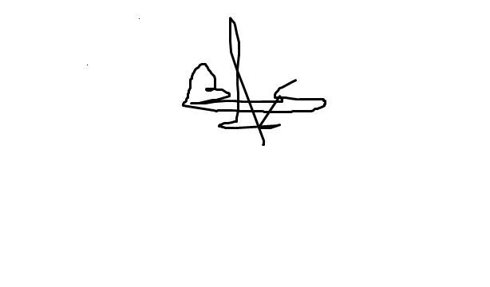

 | اللقب | الإسم | الإمضاء
01
02
03
04
05
06
07
08
09
10
11
12
13
14
15
16
17
18
19
20
21
22
23
24
25
26
27
28
29
30
نحن طلبة الفوج ...... من السنة...... شعبة ........... تخصص ............. ، ، نشهد أننا اطلعنا على منهاج مادة "..............................." و على كيفية التقييم ، و فيما يلي إمضاءاتنا على ذلك :

